ประกาศกรมธุรกิจพลังงาน
เรื่อง ข้อกำหนดด้านความปลอดภัยของภาชนะบรรจุก๊าซปิโตรเลียมเหลว
พ.ศ. ๒๕๖๐

อาศัยอำนาจตามความในข้อ ๕ วรรคสอง ข้อ ๖ วรรคสอง ข้อ ๑๘ วรรคสอง และข้อ ๒๐ แห่งกฎกระทรวงภาชนะบรรจุก๊าซปิโตรเลียมเหลว พ.ศ. ๒๕๖๐ ออกตามพระราชบัญญัติควบคุม น้ำมันเชื้อเพลิง พ.ศ.๒๕๔๒ และมาตรา ๗ แห่งพระราชบัญญัติควบคุมน้ำมันเชื้อเพลิง พ.ศ. ๒๕๔๒ ซึ่งแก้ไขเพิ่มเติมโดยพระราชบัญญัติควบคุมน้ำมันเชื้อเพลิง (ฉบับที่ ๒) พ.ศ. ๒๕๕๐ อธิบดีกรมธุรกิจพลังงานออกประกาศไว้ ดังต่อไปนี้
ข้อ ๑ ประกาศนี้ให้ใช้บังคับตั้งแต่วันถัดจากวันประกาศในราชกิจจานุเบกษา เป็นต้นไป

หมวด ๑
เครื่องหมายอันตรายสำหรับกระป๋องก๊าซปิโตรเลียมเหลว

ข้อ ๒ เครื่องหมายอันตรายให้เป็นตามแบบเครื่องหมายอันตรายท้ายประกาศนี้
หมวด ๒
ข้อความที่แสดงถึงกำหนดการทดสอบตามวาระหรือวันครบอายุการใช้งาน
ของถังก๊าซปิโตรเลียมเหลวหุงต้ม

ข้อ ๓ ให้ใช้ข้อความเป็นอย่างน้อยว่า “ถังหมดอายุ [ปีที่ครบวาระทดสอบ]” แสดงถึงกำหนดการทดสอบตามวาระและวันครบอายุการใช้งานของถังก๊าซปิโตรเลียมเหลวหุงต้ม
ข้อความตามวรรคหนึ่งเป็นตัวอักษรสีขาวมีขนาดมองเห็นได้ชัดเจนตามขนาดของถัง
หมวด ๓
หนังสือรับรองถังเก็บและจ่ายก๊าซปิโตรเลียมเหลวหรือถังขนส่งก๊าซปิโตรเลียมเหลว

ข้อ ๔ หนังสือรับรองถังเก็บและจ่ายก๊าซปิโตรเลียมเหลวหรือถังขนส่งก๊าซปิโตรเลียมเหลว ที่ผลิต หรือสร้างขึ้นใหม่ หรือครบวาระ ให้เป็นไปตามแบบท้ายประกาศนี้

-๒-
หมวด ๔
หลักเกณฑ์ในการกำหนดวันที่ได้ทดสอบและตรวจสอบครั้งหลังสุดของถังเก็บและจ่ายก๊าซปิโตรเลียมเหลว
หรือถังขนส่งก๊าซปิโตรเลียมเหลว
ข้อ ๕ ในหมวดนี้
“ถังครบวาระ” หมายความว่า ถังเก็บและจ่ายก๊าซปิโตรเลียมเหลวที่ได้ผ่านการทดสอบตรวจสอบครบทุกๆ ๕ ปี หรือถังขนส่งก๊าซปิโตรเลียมเหลวที่ได้ผ่านการทดสอบและตรวจสอบครบทุกๆ 6 ปี นับแต่วันที่ได้ทดสอบและตรวจสอบครั้งหลังสุด
ข้อ ๖ วันที่ได้ทดสอบและตรวจสอบครั้งหลังสุดของถังครบวาระ ต้องเป็นไปตามหลักเกณฑ์ ดังต่อไปนี้
(๑) กรณีการทดสอบและตรวจสอบถังครบวาระ ทำล่วงหน้าระยะเวลาเกิน ๑ ปี ก่อนวันที่ต้องทดสอบและตรวจสอบครบวาระครั้งต่อไปที่ระบุในหนังสือรับรอง ให้ใช้วันที่ทดสอบจริงเป็นวันที่ได้ทดสอบและตรวจสอบครั้งหลังสุด
(๒) กรณีการทดสอบและตรวจสอบถังครบวาระ ทำล่วงหน้าภายในระยะเวลา ๑ ปี ก่อนวันที่ต้องทดสอบและตรวจสอบครบวาระครั้งต่อไปที่ระบุในหนังสือรับรอง ให้ใช้วันที่ระบุในหนังสือรับรองดังกล่าวเป็นวันที่ได้ทดสอบและตรวจสอบครั้งหลังสุด
(๓) กรณีการทดสอบและตรวจสอบถังครบวาระ ล่าช้าหลังวันที่ต้องทดสอบและตรวจสอบครบวาระครั้งต่อไปที่ระบุในหนังสือรับรอง ให้ใช้วันที่ระบุในหนังสือรับรองดังกล่าวเป็นวันที่ได้ทดสอบและตรวจสอบครั้งหลังสุด
ประกาศ ณ วันที่ ๒๗ ตุลาคม พ.ศ. ๒๕๖๐
นายวิฑูรย์ กุลเจริญวิรัตน์
อธิบดีกรมธุรกิจพลังงาน

แบบเครื่องหมายอันตราย

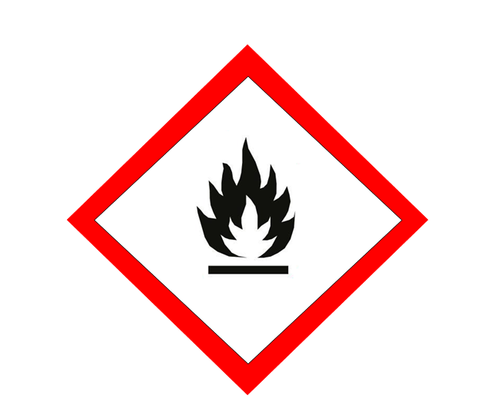
เปลวไฟ สีดำ
พื้นหลัง สีขาว

เส้นขอบ สีแดง

หมายเหตุ
เครื่องหมายอันตรายให้มีขนาดตามความเหมาะสม

หนังสือรับรอง
(ด้านหน้า)
ถังเก็บและจ่ายก๊าซปิโตรเลียมเหลว / ถังขนส่งก๊าซปิโตรเลียมเหลว
หมายเลขประจำถัง ...........................
๑. ข้อมูลทั่วไป  ๑.๑ ผู้ผลิตหรือสร้าง ........................................................................  ในประเทศ  ต่างประเทศ ประเทศ ......................................................  ๑.๒ วัน เดือน ปี ที่ผลิตหรือสร้าง ...................................................  ๑.๓ หมายเลขถังผู้ผลิตหรือสร้าง ....................................................  ๒. การออกแบบ ผลิตหรือสร้าง  ๒.๑ มาตรฐาน .................................................................................  ๒.๒ ความดันออกแบบ ............................................. เมกาปาสคาล  ๒.๓ อุณหภูมิออกแบบ ............................................ องศาเซลเซียส  ๒.๔ อัตราการระบายของถังอย่างน้อย .............. ลูกบาศก์ฟุต/นาที  ๒.๕ ค่าความกัดกร่อนตามการคำนวณ  - ตัวถัง .................... มม. - หัวถัง .................... มม.  ๒.๖ ผลการคำนวณค่าความหนาต่ำสุด (Minimum Required  Thickness)  - ตัวถัง .................... มม. - หัวถัง .................... มม.  ๒.๗ ผู้ออกแบบ ........................................ ทะเบียน .......................  ๓. ชนิดและคุณสมบัติแผ่นเหล็กที่ใช้ผลิตหรือสร้าง  ๓.๑ มาตรฐานแผ่นเหล็ก ................................................................  ๓.๒ ชนิดแผ่นเหล็กตัวถัง ................................................................  ๓.๓ แรงดึงประลัย ................... กก./มม² ............... เมกาปาสคาล  ๓.๔ ความหนาตัวถัง ........................................................................  ๓.๕ ชนิดแผ่นเหล็กหัวถัง ................................................................  ๓.๖ แรงดึงประลัย ................... กก./มม² ................ เมกาปาสคาล  ๓.๗ ความหนาหัวถัง .......................................................................  ๔. การเชื่อม  ๔.๑ ลักษณะการเชื่อม  ตามแนวรอบถัง .................................................................  ตามแนวยาวถัง .................................................................  ๔.๒ ประสิทธิภาพแนวเชื่อม  - ตัวถัง .................... % - หัวถัง .................... %  ๕. การอบด้วยความร้อน  ๕.๑ กรรมวิธี Post Weld Heat Treatment  เมื่อวันที่ ...................................................................................  ๖. รูปลักษณะทั่วไป  ๖.๑ รูปลักษณะ  ถังเก็บและจ่ายก๊าซปิโตรเลียมเหลว  ถังขนส่งก๊าซปิโตรเลียมเหลว  อื่นๆ …………………………………….....................…………………  ขนาดความจุ .................................................................... ลิตร  ๖.๒ ลักษณะตัวถัง (Shell)  ทรงกระบอก (Cylinder)  ทรงกลม (Sphere) ขาแต่ละขาห่าง .......................... มม.  เส้นผ่านศูนย์กลางภายใน ................................................. มม.  ความยาวแนวเชื่อมถึงแนวเชื่อม ....................................... มม.  ระยะห่างระหว่างฐานรองรับ ............................................ มม. | ๖.๓ ลักษณะหัวถัง (Head)  ครึ่งทรงกลม (Hemispherical) ............................... กลีบ  ครึ่งทรงรี (Ellipsoidal)  อื่นๆ ………………………………………………………  เส้นผ่านศูนย์กลางภายใน ................................................ มม.  ๗. การทดสอบและตรวจสอบ  กรณีถัง ผลิต หรือสร้างขึ้นใหม่ / ครบวาระ / อื่นๆ ..........................  ทดสอบและตรวจสอบตามหลักเกณฑ์ที่ ............................................  เมื่อวันที่ .............................................................................................  ๗.๑ ผลการวัดค่าขนาดถัง  - เส้นผ่านศูนย์กลางหลักภายนอก ...................................... มม.  - ความยาวของถังจากแนวเชื่อม ........................................ มม.  - ระยะห่างระหว่างฐานรองรับถัง ....................................... มม.  - ความหนาของถัง  - ตัวถัง .................. มม. - หัวถัง .................. มม.  - ความดันทดสอบ ............................ เมกาปาสคาล  - คงความดัน .................................... นาที  ๗.๒ ทดสอบด้วยวิธีอื่น ......................................................................  ............................................................................................................  รายงานผลการทดสอบและตรวจสอบ  เลขที่ .......................................วันที่ ..................................................  ขอรับรองผลการทดสอบและตรวจสอบดังกล่าว ได้ผ่านเกณฑ์มาตรฐานความปลอดภัยตามกฎกระทรวงว่าด้วยภาชนะบรรจุก๊าซปิโตรเลียมเหลว แห่งพระราชบัญญัติควบคุมน้ำมันเชื้อเพลิง พ.ศ. ๒๕๔๒ และที่แก้ไขเพิ่มเติมทุกประการ  วันที่ต้องทดสอบและตรวจสอบครบวาระครั้งต่อไป  วันที่ .....................................................................  ลงชื่อ .......................................................  (......................................................)  ผู้ผลิตหรือสร้าง/ผู้ประกอบกิจการก๊าซปิโตรเลียมเหลว  ลงชื่อ .......................................................  (......................................................)  ผู้ทดสอบและตรวจสอบ  บริษัท ....................................................  เลขทะเบียน ..........................................  ลงชื่อ .......................................................  (......................................................)  เจ้าหน้าที่กรมธุรกิจพลังงาน  เห็นชอบ  ลงชื่อ .......................................................  (......................................................)  อธิบดีกรมธุรกิจพลังงาน

(ด้านหลัง)
ตัวอย่างแบบและบันทึกมิติถังก๊าซปิโตรเลียมเหลว

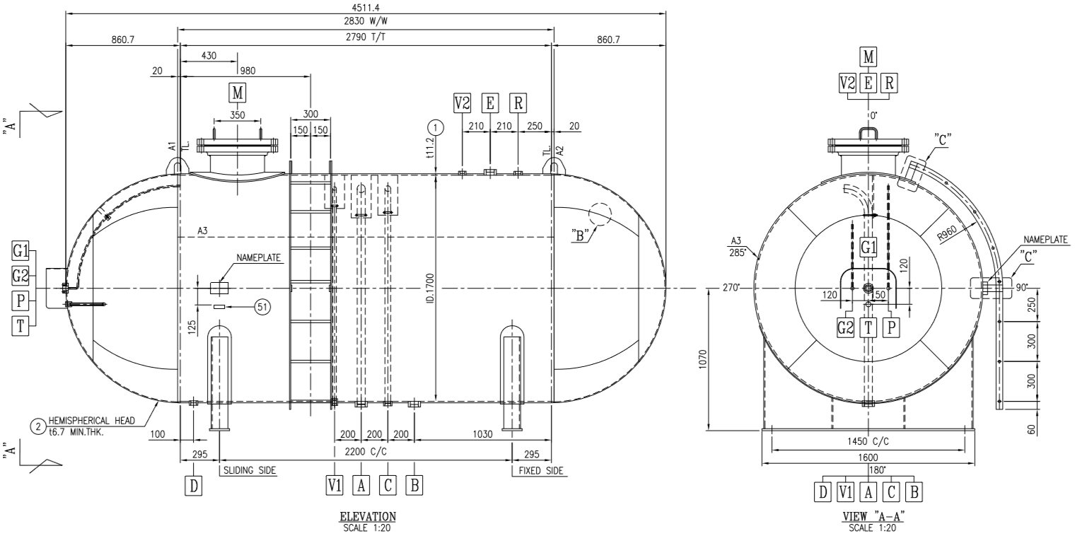
Drawing Number ........................................

แผ่นป้าย

DESIGN CODE ............................................... MIN / MAX DESIGN TEMPERATURE ............/..............
WORKING PRESSURE ................................. CONTENT ............................................................................
DESIGN MAX OPE. PRESSURE ................. WATER CAPACITY .............................................................
FABRICATED BY .......................................... CAPACITY (85%) ..............................................................
FABRICATION WEIGHT ............................... BUILT DATE .......................................................................
INSPECTED BY .............................................. REGISTERED NO.(หมายเลขประจำถัง) ...............................

ไม่น้อยกว่า
100 มม.

ไม่น้อยกว่า 150 มม.

